1. Z predpisu kvadratickej funkcie y = ax2 + bx + c vypíšte hodnoty koeficientov a, b, c.

a)

b)

c)

d)

2. Na nasledovnom obrázku sú grafy kvadratických funkcií f1, f2, f3, f4 a f5. V prípade ktorých funkcií môžeme bez zaváhania povedať, že koeficient *a* v predpise danej funkcie je záporné číslo?

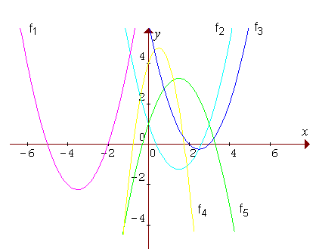

3. Určte súradnice priesečníka grafu kvadratickej funkcie so súradnicovou osou x a y, ak:

a)

b)

c)

d)

4. Určte súradnice vrcholu paraboly:

a)

b)

c)

d)

5. Načrtnite grafy funkcií a určte ich vlastnosti:

a)

b)

c)

d)

e)

6. Je daná funkcia Určte:

1. 
2. Určte hodnoty premennej x, pre ktorú platí: 
3. Určte priesečníky grafu funkcie so súradnicovými osami (ak existujú).
4. Načrtnite graf funkcie.

7. Určte predpis pre kvadratickú funkciu, ak viete, že platí, že jej graf prechádza bodmi:

1. 
2.  ,  , .

8. Zostrojte graf a zapíšte vlastnosti funkcií (len pomocou posunu základnej kvadratickej funkcie)

1. f1: y = (x - 3)2 + 4
2. f2: y = (x + 6)2 – 4
3. f3: y = - x2 + 8
4. f4: y = - (x+1)2 + 8

9. Upravte rovnicu funkcie do štvorca a načrtnite graf funkcie

1. f: y = x2 - 2x + 3
2. f:
3. 
4. 

10. Upravte rovnicu funkcie do štvorca a načrtnite graf funkcie

1. 
2. 